**Presentación para el líder**

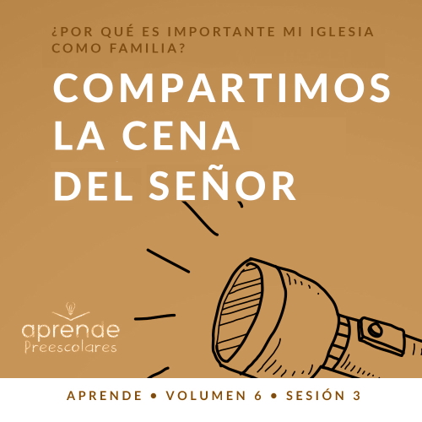

**Resumen del volumen**

**¿Por qué es importante mi iglesia como familia?**

*Cuando pensamos en la iglesia, lo primero que nos viene a la mente es el templo donde nos reunimos. Sin embargo, en el diseño de Dios, la iglesia no es el edificio donde nos congregamos. La iglesia está formada por las personas que se reúnen allí. En esencia, la iglesia bíblica no es el lugar físico, sino una familia de creyentes a la que pertenecemos.*

*Dios es nuestro Padre, y por eso el deseo de su corazón es adoptarnos en su familia (*[*Efesios 1:5*](https://ref.ly/logosref/Bible.Eph1.5)*). Cuando decidimos poner nuestra fe en Jesús, nos unimos de inmediato a la familia de Dios. No solo pertenecemos a Él, sino que también nos pertenecemos unos a otros. Al igual que deberían ser las familias naturales aquí en la tierra, Dios usa a la familia de la iglesia, nuestros hermanos y hermanas en la fe, para satisfacer nuestras necesidades. Una iglesia sana ofrece amor, aliento, guía y control. Como familia de Dios, en la Iglesia, crecemos juntos, celebramos juntos, compartimos juntos y hasta servimos juntos. Al comprometernos con la familia de Dios, nos fortaleceremos y seremos fieles seguidores de Jesús.*

**Resumen de la sesión**

**Compartimos la Cena del Señor**

*En esta sesión de* **Aprende***, los preescolares descubrirán la importancia de recordar la vida, muerte y resurrección de Jesucristo a través de la Cena del Señor. En la Biblia, vemos que Jesús celebró una cena con sus discípulos, que ahora conocemos como la Santa Cena o Cena del Señor. Jesús enseñó que cuando participamos de la Cena del Señor debemos recordar lo que Él hizo por nosotros. Desde muy temprana edad, los niños pueden aprender la importancia y el significado de participar juntos de la Cena del Señor.*

**Lección bíblica**

Los discípulos comparten la Cena del Señor

[Mateo 26:17–19](https://ref.ly/logosref/Bible.Mt26.17-19), [26–30](https://ref.ly/logosref/Bible.Mt26.26-30); [1 Corintios 11:23–26](https://ref.ly/logosref/Bible.1Co11.23-26)

**Verdad de fe**

Compartimos.

**Versículo de fe**

[Mateo 18:20](https://ref.ly/logosref/Bible.Mt18.20) (NTV)

«Pues donde se reúnen dos o tres en mi nombre, yo estoy allí entre ellos».

**Preparación para la sesión**

**Tiempo de preparación para el líder: 20–25 minutos**

|  |
| --- |
| ***Necesitarás***  ***Actividades antes del servicio***  *• Comida de juguete*  *• Jugo de uva*  *• Galletitas saladas*  *• Juguetes*  ***Grupo grande***  *• Biblia*  *• Cantos de adoración (Se sugiere buscar en Internet canciones alegres y dinámicas relacionadas con la Biblia y el tema de la sesión.)*  *• Aquellos grupos que no usen celulares o tabletas también necesitarán:*  *• Proyector o televisor*  *• Computadora o laptop*  *• Video del* ***Sonido Verdad de fe*** *(sonido de una campanilla)*  *•* ***Diapositiva Verdad de fe***  *•* ***Diapositiva Versículo de fe***  *•* ***Video Lección bíblica A***  *•* ***Video Lección bíblica B***  ***Grupo pequeño***  *•* ***Hoja de actividad Grupo pequeño****, una hoja por niño*  *• Lápices, uno por niño*  *• Crayolas o marcadores*  *• Cinta adhesiva de pintor (del tipo que se despega fácilmente)*  *• Plastilina*  *Para acceder al contenido y los videos de la sesión desde una computadora, visita:* [*ProyectoCompromisoBiblico.com/Descargas*](https://proyectocompromisobiblico.com/descargas) |
| ***Preparación***  ***Actividades antes del servicio***  *• Disponer los juguetes y la merienda en una mesa.*  ***Grupo grande***  *• Descargar los videos y las diapositivas que correspondan.*  *• Elegir cantos de alabanza y tenerlos listos para su reproducción.*  ***Grupo pequeño***  *• Imprimir copias de la* ***Hoja de actividad Grupo pequeño****, una copia por niño.*  *• Pegar dos líneas en el piso, una a cada lado opuesto del salón.*  *¿Es la primera vez que enseñas* Aprende *para Preescolares? Lee la* [Guía para el facilitador](https://0b769b0ed3569ef9d18b-f88d8272f61086866d50d048b43ef630.ssl.cf2.rackcdn.com/sites/biblengagementproject/Guia_para_el_facilitador_de_Escucha.pdf). |

**Actividades antes del servicio**

*Verifica qué materiales se necesitan al comienzo de la sesión.*

**Entrada a la historia bíblica**

*Mientras los niños juegan con la comida de juguete, presenta la historia bíblica.*

En esta historia bíblica veremos algo especial que pasó cuando Jesús comía con sus discípulos. Compartiremos estos alimentos, como si estuviéramos comiendo juntos.

• *Pregunta a los niños:*

¿Cuándo te es fácil compartir?

¿Te gusta compartir con otros o prefieres que otros compartan contigo?

¿Con quién te es fácil compartir?

¿Con quién te cuesta más compartir?

Compartir no siempre es fácil. Qué alegría que Jesús nos dejara un excelente ejemplo de compartir comida con sus discípulos en la Biblia. ¡Tengo muchas ganas de aprender acerca de eso con ustedes!

**Merienda**

**Jugo de uva y galletitas saladas**

*Mientras los niños comen la merienda, comenta:*

Cuando Jesús cenaba con sus discípulos, compartió dos alimentos especiales con ellos. Nuestra merienda de hoy se parece a lo que ellos comieron en esa ocasión. Jesucristo quería asegurarse de que sus discípulos lo recordaran. Él también quiere que recordemos que nos ama tanto que estuvo dispuesto a sufrir en la cruz por nosotros.

Mencionen algunas cosas que recuerdan de Jesús. *(Escucha las respuestas).* ¡Tienen buena memoria!

**Juego libre**

*Los niños pueden entretenerse con juguetes si queda tiempo libre.*

**Transición**

*Unos minutos antes del servicio, pide a los niños que se reúnan en el área del grupo grande y que se siente cada uno en su lugar.*

**Grupo grande**

**25 minutos**

*Verifica qué materiales se necesitan al comienzo de la sesión.*

**Introducción**

Si están alegres de estar aquí, griten: «¡Sí!». *(Respuesta del grupo)* ¡Preparé una sesión muy divertida para ustedes! Hoy aprenderemos cómo compartir. Eso puede ser difícil a veces, especialmente cuando tenemos que compartir algo que queremos tener solo para nosotros. Otras veces, compartir puede ser divertido porque nos da oportunidad de hacer algo con otros. ¿Sabían que Jesús compartió cosas con sus discípulos? *(Respuesta del grupo)* Si seguimos su ejemplo, nos será mucho más fácil compartir con los demás.

**Verdad de fe**

Eso me recuerda nuestra Verdad de fe. **Compartimos.**

• *Mostrar la* ***Diapositiva Verdad de fe****.*



Digan conmigo la Verdad de fe. Imaginen que tienen un tazón grande con su comida favorita. *(Haz como que sostienes un tazón.)* Ahora, griten cuál es su comida favorita. ¿Saben cuál es? *(Respuesta del grupo)* ¡Grítenla! *(Respuesta del grupo)*

Cuando digamos la Verdad de fe, hagan como que ofrecen su comida favorita a sus compañeros. ¿Listos? **Compartimos.** Esta vez la diremos lo más fuerte que podamos. **Compartimos.** ¡Sensacional!

**Qué enseña la Biblia**

¡Genial! Tengo ganas de escuchar ya la historia bíblica de hoy. Una de las mejores cosas que podemos hacer juntos es aprender más sobre Dios y la Biblia. *(Muestra la Biblia).* Veamos qué hace Lizzy.

• *Mostrar el* ***Video Lección bíblica A.***

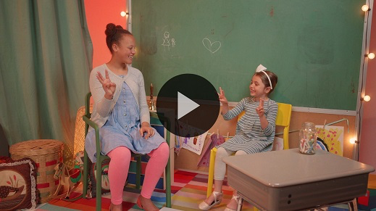

¡Asombroso! ¡Están aprendiendo muy bien el Versículo de fe! Me agrada cómo se esfuerzan por aprenderlo. Recordemos que el Señor promete estar con nosotros cuando estamos juntos.

**Adoración**

Dios está aquí cuando lo adoramos. Podemos alabarlo por lo grande que Él es y por lo mucho que nos ama. Es nuestro momento de expresar cuán grande es Dios.

**Alabanza**

¿Te alegra que Dios esté aquí? Toca los dedos de tus pies. *(Respuesta del grupo)*

¿Te alegra que puedes compartir el amor de Dios con otros? Aplaude rápido tres veces. *(Respuesta del grupo)*

¿Quieres adorar a Dios ahora? Levanta las manos muy alto y sacúdelas. *(Respuesta del grupo)*

**Canto**

Cantar juntos en adoración a Dios es decirle lo mucho que lo amamos. Adoremos al Señor ahora.

• *Dirige a los niños en una o dos canciones. Lee la sugerencia al principio de la sesión*.

**Oración**

¡Muy bien! Adoraron muy bien a Dios. Es maravilloso escucharlos cantar y alabar al Señor por lo grande que es Él. Ahora dediquemos unos minutos para orar y decirle cuánto lo amamos. Oren conmigo.

|  |
| --- |
| Querido Dios, gracias por todo lo que has hecho por nosotros. Gracias por amarnos y estar con nosotros todo el tiempo. Ayúdanos a compartir tu amor con otros. Amén. |

**Qué enseña la Biblia (continuación)**

La Biblia nos enseña la importancia de compartir. Podemos compartir cosas nuestras. Y también podemos compartir historias sobre lo que Dios hace por nosotros. Si estás listo para la historia bíblica de hoy, sacude las manos muy alto en el aire. *(Respuesta del grupo)*

• *Mostrar el* ***Video Lección bíblica B.***

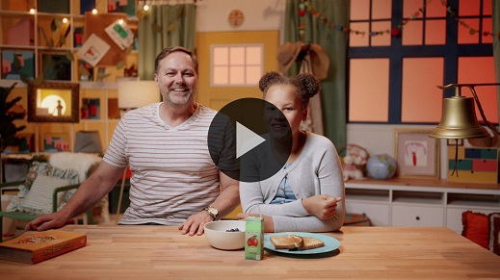

¡Eso estuvo muy bien! ¡Y cómo ayudaron a Lizzy a descubrir las pistas! Qué historia tan hermosa sobre cómo Jesús dedicó tiempo para compartir una cena especial con sus discípulos. Se reunieron y Jesús les enseñó cómo recordar lo que Él haría por ellos. A veces compartimos una comida especial como la que Jesús compartió con sus discípulos. La llamamos la Cena del Señor. ¿Alguien recuerda qué les dio Jesús a los discípulos para que comieran? *(Escucha las respuestas).* Sí, comieron pan y una bebida.

Mientras compartían la comida, Jesucristo también les dijo unas palabras importantes. Les dijo que siempre que comieran juntos esa comida, lo recordaran. El propósito de la Cena del Señor es recordar a Jesús. Debe ser un momento que compartimos quienes seguimos a Jesús. Cuando participamos de la Cena del Señor, debemos pensar en lo que Jesús hizo por nosotros.

**Respuesta personal**

• *Pon una melodía de adoración como música de fondo.*

Dediquemos un momento para responder a lo que aprendimos hoy. Primero, recordemos lo que Jesús hizo por nosotros. Él sufrió en la cruz porque nos ama. Ahora, extiendan los brazos y abran las manos. *(Extiende las manos).* La Verdad de fe nos recuerda que debemos compartir. ¿Cómo dice? **Compartimos**. Tratemos de no quedarnos con lo que tenemos. Pidamos a Dios que nos ayude a compartir.

• *Opcional: Los niños pueden repetir las frases de la oración a medida que las dices.*

|  |
| --- |
| Querido Dios, gracias por amarme. Quiero compartir mi vida contigo. Ayúdame a hablar de ti a los demás y a contarles lo mucho que tú los amas. Ayúdame a compartir con mis amigos y mi familia. Amén. |

**Versículo de fe**

A Dios le agrada que nos ocupemos de aprender de su Palabra. Conocer la Biblia nos ayuda a hablar de ella. Recordemos el Versículo de fe.

[Mateo 18:20](https://ref.ly/logosref/Bible.Mt18.20)

«Pues donde se reúnen dos o tres en mi nombre, yo estoy allí entre ellos».

• *Mostrar la* ***Diapositiva Versículo de fe.***

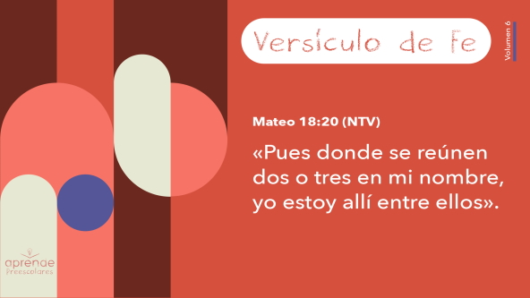

¡Excelente! Me gusta mucho decir versículos de la Biblia con ustedes.

**Cierre**

Levanta la mano si aprendiste algo nuevo sobre Dios hoy. *(Respuesta del grupo)* Hemos trabajado mucho juntos. Aprendimos de la Biblia, cantamos y oramos juntos.

• *Reproducir el video del* ***Sonido Verdad de fe*** *(sonido de una campanilla)*

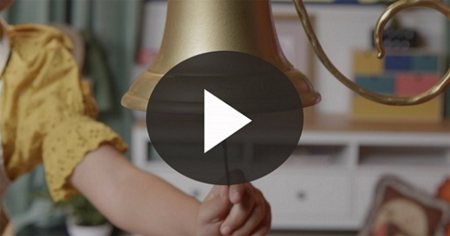

• *Mostrar la* ***Diapositiva Verdad de fe****.*



Eso me recuerda nuestra Verdad de fe: **Compartimos.** Gritémosla juntos: **Compartimos.** Y ahora digámosla en «cámara lenta». ¿Listos? **Compartimos.**

**Transición a los grupos pequeños**

¡Muy bien! Llegó la hora de pasar a nuestros grupos pequeños.

• *Invita a los niños a reunirse con su grupo*.

|  |
| --- |
| ***Sugerencia para el líder:*** *Para formar los grupos, puedes organizar a los niños por edad o asignarles diferentes colores. Recuerda que algunos preescolares tal vez no sepan qué edad tienen. Una etiqueta adhesiva de color, una prenda de ropa o una cinta en la muñeca pueden servir para separar a los niños en diferentes grupos y ayudarlos a identificar el grupo pequeño que les corresponde.* |

**Grupo pequeño**

**25 minutos**

*Verifica la lista de materiales necesarios e instrucciones al comienzo de la sesión o, a continuación, en cada actividad.*

|  |
| --- |
| ***Sugerencia para el líder:*** *Los grupos pequeños pueden pasar de un círculo a otro para cambiar de actividad, o todos los grupos pueden realizar la misma actividad al mismo tiempo. Si decides que cambien de círculo, necesitarás contar con al menos un líder por círculo.* |

**Círculo 1**

**Conexión del grupo**

**Compartimos sonrisas**

Sentémonos en un círculo. ¿Quién me dice la Verdad de fe? *(Escucha las respuestas).* Sí. **Compartimos.** En esta actividad no compartiremos comida. Compartiremos algo que compartieron Jesús y los discípulos. Compartiremos sonrisas.

Para empezar, yo diré la Verdad de fe y luego le sonreiré a quien se sienta a mi lado derecho. Luego él dirá la Verdad de fe y compartirá una sonrisa con quien se sienta a su lado. Cada uno dirá la Verdad de fe y sonreirá hasta que las sonrisas hayan recorrido toda la ronda. Probemos.

• *Di la Verdad de fe y sonríele al niño sentado a tu lado. Continúen hasta que hayan participado todos en el* círculo*.*

¡Qué divertido que estuvo! Ahora haremos lo mismo con una carcajada. Esta vez será por el otro lado.

• *Di la Verdad de fe y «pasa una carcajada» al niño sentado a tu izquierda. Continúen hasta que hayan participado todos.*

• *Si dispones de tiempo para jugar otra vez, los niños pueden sugerir otros gestos que puedan compartir mientras practican la Verdad de fe.*

¡Qué divertido fue compartir sonrisas y carcajadas! Me gustó mucho verlos sonreír y reír juntos. Es una excelente manera de compartir el amor de Jesús.

**Círculo 2**

**Manualidades**

**Todos compartimos**

|  |
| --- |
| ***Necesitarás***  *•* ***Hoja de actividad Grupo pequeño****, una hoja por niño*  *• Lápices, uno por niño*  *• Crayolas o marcadores*  ***Preparación***  *• Imprimir copias de la* ***Hoja de actividad Grupo pequeño****, una copia por niño.* |

¡Qué bien están aprendiendo a compartir! Son unos profesionales compartiendo.

• *Reparte a los niños la* ***Hoja de actividad Grupo pequeño****, un lápiz y crayolas.*

En la hoja hay tres dibujos diferentes de niños. Necesitan que tú les compartas algo. En el dibujo de arriba a la derecha están las cosas que puedes compartir con ellos. Traza una línea para unir a cada niño con lo que necesita.

• *Espera que los niños hagan la actividad.*

• *Durante la actividad, interrúmpelos para practicar la Verdad de fe:* Compartimos*.*

• *Reproducir el video del* ***Sonido Verdad de fe****. Recuerda la Verdad de fe aun si no puedes reproducir el sonido.*



**Círculo 3**

**Juego**

**Mancha**

|  |
| --- |
| ***Necesitarás***  *• Cinta adhesiva de pintor (del tipo que se despega fácilmente)*  ***Preparación***  *• Pegar dos líneas en el piso, una a cada lado opuesto del salón.* |

¿Quién quiere jugar Mancha? *(Respuesta del grupo)* ¡Genial! Deben compartir para este juego. Uno de ustedes llevará la mancha. Los demás correrán de un lado al otro del salón para que el compañero que la lleva no los toque.

• *Señalarles las líneas en el piso para delimitar las áreas donde no los pueden manchar.*

Si te manchan mientras cruzas el salón, el compañero que lleva la mancha te compartirá el poder de la mancha. Te quedarás en el lugar donde te mancharon y gritarás la Verdad de fe: ¡**Compartimos!** Y tratarás de manchar a los compañeros que pasen cerca de ti.

• *Jueguen hasta que solo quede un niño sin manchar. El ganador llevará la mancha al jugar la siguiente ronda.*

¡Sensacional! Comparten muy bien. Qué manera tan divertida de practicar la Verdad de fe.

**Círculo 4**

**Tiempo creativo**

**Creciendo juntos**

|  |
| --- |
| ***Necesitarás***  *• Plastilina*  *No requiere preparación.* |

Hoy aprendimos muchas cosas sobre compartir. Podemos compartir sonrisas, comida y otras cosas nuestras. Usen la plastilina para hacer algo que puedan compartir con otros.

• *Entrega a cada niño una pequeña pelota de plastilina.*

• *Espera que los niños hagan algo. Cuando terminen, pide que describan lo que hicieron al grupo.*

A veces nos cuesta compartir. Ahora, quiero que hagan algo especial que les costaría compartir.

• *Espera que los niños hagan algo.*

• *Pide a cada niño que describa al grupo lo que hizo cuando todos terminen.*

Cuando no nos preocupa compartir nuestras cosas, podemos hacer cosas increíbles. Es maravilloso lo que puede pasar cuando todos compartimos. Sé que compartirán y yo también.

**Despedida**

• *Reproducir el video del* ***Sonido Verdad de fe*** *(sonido de una campanilla)*



• *Mostrar la* ***Diapositiva Verdad de fe****.*



¡Mi sonido favorito! Vamos a decir juntos la Verdad de fe otra vez. ¿Listos? **Compartimos.** Recuerden compartir cuando estén en sus casas.

• *Los niños llevan a casa la* ***Hoja de Actividad Grupo pequeño****.*

• *Recuerda a los padres que tengan los* ***Devocionales familiares*** *con sus hijos y que los encontrarán en la aplicación.*

• *Recuérdales también la fecha y hora de la siguiente sesión.*